Примечание: при сканировании по возможности ограничивайтесь 5 точками для однофакторного и 4х4 точками для двухфакторного экспериментов во избежание перегрузки расчетного сервера Дизель-РК.

Оптимизация ДВС (задание на семинар)
Для каждого из заданий в качестве исходной точки используйте результаты идентификации двигателя, полученные на предыдущем семинаре, на соответствующих режимах работы.

Задание 1. Оптимизация фаз ГРМ
Постановка задачи: определить оптимальные значения углов открытия и закрытия клапанов для различных режимов работы двигателя. Рассмотреть влияние этих углов на параметры двигателя по его рабочей характеристике.

1. Выберите новые фазы ГРМ для режима работы с наибольшей частотой вращения по следующему алгоритму:
а) Одномерное сканирование по углу закрытия впускного клапана. Целевая функция – коэффициент наполнения.
б) Двумерное сканирование по углу открытия впускного клапана и углу закрытия выпускного клапана. Целевая функция – коэффициент наполнения.
в) Одномерное сканирование по углу открытия выпускного клапана. Целевая функция – удельный эффективный расход топлива.
2. Аналогичным образом выберите фазы ГРМ для режима работы с наименьшей частотой вращения.
3. Сведите в таблицу исходные фазы двигателя, и фазы, полученные в результате оптимизации для двух режимов работы. Сделайте выводы.
4. Постройте (по трем точкам) характеристики двигателя для каждого из рассматриваемых сочетаний фаз ГРМ и наложите их друг на друга. Рассмотрите изменение крутящего момента, удельного эффективного расхода топлива и коэффициента наполнения по характеристике. Поясните полученные результаты. Сделайте выводы о том, какое сочетание фаз будет наиболее благоприятным для данного двигателя.

Задание 2. Оптимизация степени сжатия
Постановка задачи: выбрать степень сжатия, обеспечивающую наименьший удельный эксплуатационный расход топлива, при условии ограничения на максимальное давление сгорания (для дизелей) или предельно допустимое октановое число (для бензиновых двигателей). При определении эксплуатационного расхода условно считать, что двигатель работает только на трех рассматриваемых режимах в течение одинакового времени.

1. Для исходного двигателя определите максимальное давление сгорания (для дизелей) или предельно допустимое октановое число (для бензиновых двигателей) для каждого из трех режимов. Наибольшее из полученных значений округлите в большую сторону и считайте ограничением для последующих расчетов.
2. Исходя из типа двигателя и исходного значения ε, выберите диапазон рассмотрения степени сжатия и шаг. (Рекомендуется 3-4 точки с целым шагом)
3. Для каждой величины ε, для каждого из трех режимов с помощью одномерного сканирования определите угол опережения зажигания (впрыска топлива), обеспечивающий наименьшее значение g_{e} при заданном ограничении p_{z}/ОЧ. Сканирования проводите при постоянной цикловой подаче. Сведите результат в таблицу:
 | 1 режим, n = … | 2 режим, n = … | 3 режим, n = … | Z
ε =4 | N_{e} = …  g_{e} = …  φ_{овт} = … | N_{e} = …  g_{e} = …  φ_{овт} = … | N_{e} = …  g_{e} = …  φ_{овт} = …
…

4. Для каждого значения ε вычислите значение целевой функции 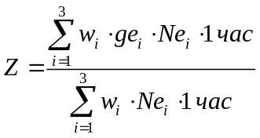, где w_{i}=1/3 – весовой коэффициент режима.
5. Проанализируйте полученные результаты и выберите наилучшую степень сжатия. Постройте графики зависимости g_{e} и φ_{овт} по режимам работы двигателя для выбранной ε.

Оптимизация ДВС. Отчет
Выполнили: _____________________________________________________
Двигатель: _____________________________________________________
Назначение, дизель/бензин, маркировка по ГОСТ, номинальная частота вращения, номинальная мощность

Задание 1. Оптимизация фаз ГРМ
Работа двигателя оценивалась по трем режимам, приведенным ниже в таблице 1.

Таблица 1 – Исходные параметры двигателя.
 | 1 режим | 2 режим | 3 режим
Частота вращения | 3000 | 4600
Эффективная мощность

Таблица 2 – Фазы ГРМ
 | n = 3000 об/мин | n = 4600 об/мин
Угол опережения открытия выпускного клапана | Был 116 стал 59 | 60
Угол запаздывания закрытия впускного клапана | Был 92 стал 29 | 42
Угол запаздывания закрытия выпускного клапана | 52 - 25 | 27
Угол опережения открытия впускного клапана | 76 - 25 | 19

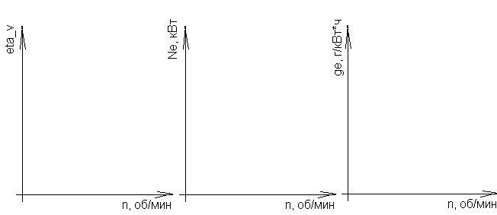
а) коэффициент наполнения | б) эффективный крутящий момент | в) удельный эффективный расход топлива
Рисунок 1 – Изменение параметров двигателя в зависимости от выбора фаз ГРМ

Таким образом, с учетом назначения двигателя принимаем углы, соответствующие частоте вращения n = _______ об/мин.

Задание 2. Оптимизация степени сжатия
Целью оптимизации был выбор степени сжатия, обеспечивающий наименьший эксплуатационный расход топлива на данных трех режимах при условии их одинаковой загруженности.
Примем
предельно допустимое максимальное давление сгорания (для дизелей) pz =
предельно допустимое октановое число (для бензиновых двигателей) ОЧ =
Рассмотрим 3 различных степени сжатия.

Таблица 3 – Параметры двигателя с оптимальными значениями угла опережения зажигания.
 | 1 режим, n = … | 2 режим, n = … | 3 режим, n = … | Z
ε = __ | N_{e} = __  g_{e} = __  φ_{оз} = __  p_{z}/ОЧ= __ | N_{e} = __  g_{e} = __  φ_{оз} = __  p_{z}/ОЧ = __ | N_{e} = __  g_{e} = __  φ_{оз} = __  p_{z}/ОЧ = __
ε = __ | N_{e} = __  g_{e} = __  φ_{оз} = __  p_{z} = __ | N_{e} = __  g_{e} = __  φ_{оз} = __  p_{z} = __ | N_{e} = __  g_{e} = __  φ_{оз} = __  p_{z}/ОЧ = __
ε = __ | N_{e} = __  g_{e} = __  φ_{оз} = __  p_{z}/ОЧ = __ | N_{e} = __  g_{e} = __  φ_{оз} = __  p_{z}/ОЧ = __ | N_{e} = __  g_{e} = __  φ_{оз} = __  p_{z}/ОЧ = __

Наименьшее значение целевой функции соответствует степени сжатия ε = ____.
Показатели двигателя при данной степени сжатия приведены ниже на рисунке 2.

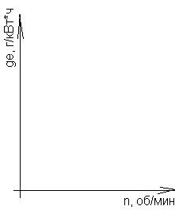 | 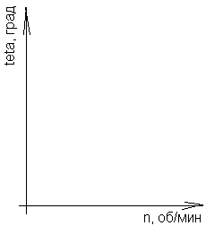>
Рисунок 2 – Изменение удельного эффективного расхода топлива и угла опережения зажигания/впрыска по режимам для оптимизированного двигателя

